**关于组织开展高校骨干教师新工科建设与发展专题网络培训班的通知**

作者: FDC 更新日期: 2017-08-27 10:05:11

**各有关部门：**

国家推动创新驱动发展，实施“一带一路”“中国制造2025”“互联网+”等重大战略，对工程科技人才提出了更高要求，迫切需要加快工程教育改革创新。在教育部大力推动新工科建设的背景下，为深化工程教育改革，响应教育部关于开展新工科研究与实践的要求，准确把握新工科建设与发展的背景、目标和要求，谋划一批高质量新工科研究与实践项目，学校与教育部全国高校教师网络培训中心联合组织“高校骨干教师新工科建设与发展专题网络培训班”，现将有关培训安排和事宜通知如下：

一、培训时间、课程及主讲人

（一）培训日期：2017年8月31日

（二）培训课程及主讲人见下表：

|  |  |  |
| --- | --- | --- |
| **时间** | **课程名称** | **主讲人** |
| 09:00-10:00 | **加快发展和建设新工科，主动**  **适应和引领新经济发展** | 吴爱华  教育部高等教育司理工处处长 |
| 10:00-11:30 | **如何组织和实施新工科研究与实践项目** | 林  健  清华大学工程教育研究中心副主任 |
| 11:30-12:00 | **出版创新助力新工科课程与教材建设** | 林金安  教育部高等教育出版社副总编辑 |
| 14:00-15:00 | **新工科与新范式：概念、框架**  **及实施路径的探索** | 顾佩华  汕头大学执行校长 |
| 15:00-15:40 | **科技普惠教育，职能推动变革——阿里云**  **新工科人才培养分享** | 王晓斐  阿里云教育事业部总经理 |
| 15:40-16:20 | **Google教育合作助力新工科建设和**  **发展的思考与探索** | 万泽春  Google中国教育合作部经理 |

二、培训方式

**（一）培训方式**

培训通过东北大学教师在线学习中心平台和移动学习平台进行实时网络直播培训，我校教师免费参加培训。

**（二）操作方法**

参训教师登录东北大学教师教学发展中心网站，（网址http://fdc.neu.edu.cn），点击东北大学网络在线学习中心（或者登录网址<http://online.enetedu.com/neu>），点击网络直播课程-“高校骨干教师新工科建设与发展专题培训班”进行报名。

三、有关要求及说明

（一）请各部门高度重视本次新工科建设与发展专题网络培训，充分认识和利用好网络培训这一新的教师发展培训形式，积极组织和指定参与新工科建设的骨干教师和青年教师参加培训，为深化教育教学改革，提高人才培养质量，办好一批新工科专业，培养一批德才兼备、全面发展的新工科人才提供有益支撑和帮助。

（二）请各部门组织教师在网上注册，教师自行收看。初次登录或注册时需进行身份验证，注册要求使用电脑网络在校园网授权IP范围内，且注册信息里的单位名称填写“东北大学”。首次注册后，可在任何地方登录学习。

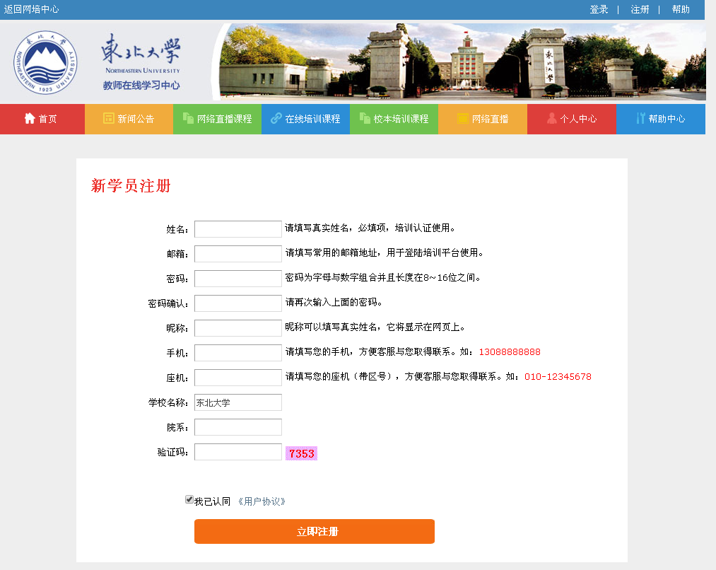

（三）教师收看直播、参加培训后，学习培训记录纳入本人网络培训档案，并可在学习中心打印“学时证明”。

**教师教学发展中心**

**2017年8月27日**